

Instituto Tolimense de Formación Técnica Profesional ITFIP

Sociología

LA SOCIOLOGÍA: UNA DISCIPLINA CIENTÍFICA EN BUSCA DE LA COMPRENSIÓN DE LA SOCIEDAD

STEVEN MAURICIO CÁRDENAS CAPERA

Grupo: 5A

Docente:
Álvaro Diaz

Fecha: 28/08/2025
Pregunta 1: Elaborar el glosario con las palabras resaltadas en negrilla en el texto.
- Disciplina científica: Área del conocimiento que utiliza métodos sistemáticos para investigar fenómenos (en sociología: métodos empíricos y teóricos).
- Procesos de cambio: Transformaciones sociales (industrialización, urbanización, revoluciones) que generan nuevas realidades sociales.
- Revolución Industrial: Transformación económica y técnica que modificó la producción y la estructura social.
- Ilustración: Corriente de pensamiento que promovió la razón, la observación y la experimentación.
- Explicaciones mágicas / visiones tradicionales: Formas antiguas de interpretación social basadas en mitos o creencias no científicas.
- Liberación de dogmas: Superación de creencias inmutables para buscar explicaciones racionales.
- Explicaciones racionales y empíricas: Interpretaciones basadas en evidencia y análisis crítico.
- Visiones desencantadas de la realidad: Enfoque crítico que revela las estructuras sociales (no idealiza la realidad).
- Observación y experimentación: Métodos de investigación esenciales en sociología.
- Lucha de clases / alienación: Conceptos claves de Marx: conflicto entre clases y pérdida de sentido en el trabajo.
- Solidaridad social / cohesión: Conceptos claves de Durkheim: vínculo social y orden colectivo.
- Decisiones informadas y críticas: Resultado esperado del uso de la sociología para comprender y mejorar la sociedad.

Pregunta 2: ¿Por qué la sociología sigue siendo una disciplina relevante y necesaria en la sociedad actual?
Porque proporciona herramientas para entender las estructuras, problemas y dinámicas sociales (desigualdad, cambio cultural, instituciones). Mediante la observación, la experimentación y el análisis crítico, la sociología ayuda a tomar decisiones informadas, diseñar políticas públicas y promover la cohesión social. Además, relaciona teoría y práctica para abordar problemas contemporáneos (pobreza, educación, trabajo, migración).

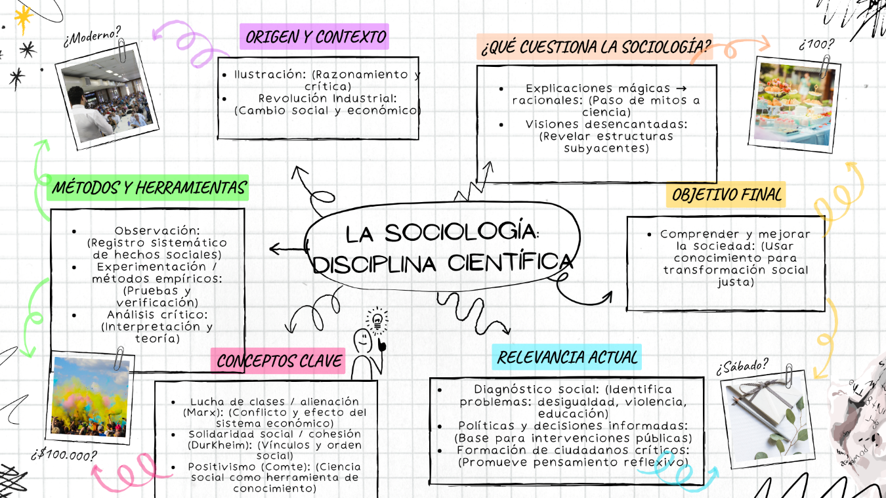

Breve biografía de los pensadores mencionados
- Auguste Comte (1798–1857): Filósofo y sociólogo francés; padre del positivismo. Enfatizó el método científico aplicado a la sociedad y defendió la observación y experimentación social.
- Karl Marx (1818–1883): Filósofo y economista alemán; analizó la lucha de clases y la alienación en la sociedad capitalista. Su enfoque histórico-materialista influyó en el estudio de las estructuras económicas.
- Émile Durkheim (1858–1917): Sociólogo francés; destacó la importancia de la solidaridad social y la cohesión. Estudió la anomia y estableció métodos para analizar hechos sociales como realidades objetivas.

